去极化法测定氧化还原电位（Eh）
方建安
（中科院南京土壤研究所技术服务中心）
一 概述
氧化还原电位（Eh）作为介质（包括土壤、天然水、培养基等）环境条件的一个综合性指标，已沿用很久，它表征介质氧化性或还原性的相对程度。长期以来氧化还原电位是采用铂电极直接测定法(二电极法)。即将铂电极和参比电极直接插入介质中来测定。但在测定弱平衡体系(poising)时，由于铂电极并非绝对的惰性，其表面可形成氧化膜或吸附其它物质。影响各氧化还原电对在铂电极上的电子交换速率，因此平衡电位的建立极为缓慢，在有的介质中需经几小时 甚至一、二天。通常用直接电位法平衡2分钟（一般采用的读数时间）与平衡1小时，测出的电位值差数可以很不相同，一般差20-40mV。在有机质分解旺盛的情况下，甚至达100mV以上,因此在应用测定数据时，必须注解读数的时间。如果充分考虑了铂电极的表面性质和电极电位建立的动力学过程，对复杂的介质，采用了去极化法测定氧化还原电位。可以在较短时间内得到较为精确的结果，用去极化法测得的平衡Eh值，与直接电位法平衡48小时后测得的稳定Eh值，差数一般小于10mV。所以去极化法能缩短测定时间，并有较高的测定精度。然而在分析过程中，操作紧张，数学处理繁重。但我们研制和生产的FJA-02型氧化还原电（Eh）去极化法自动测定仪，全部自动进行控制、测量、数据处理、绘制极化曲线和测定结果存盘等。提高测定精度和工作效率，减轻了劳动强度。为测定Eh提供一种新仪器。
二 测量原理
将铂电极接到极化电压的正端（极化电压为600或750mV）,以银—氯化银电极作为辅助电极，接到电源的负端，阳极极化10秒以上（自由选择）。接着切断极化电源，进行去极，时间在20秒以上（视极化曲线而定），在去极化后监测铂电极的电位（对甘汞电极），对于大多数的测试样品，电极电位E（毫伏）和去极化时间的对数logt间存在直线关系。以相同的方法进行阴极极化和随后的去极化和监测电位。阳极去极化曲线与阴极去极化曲线的延长线的交点相当于平衡电位。二条曲线的方程为：
E_{阳}=a₁+b₁logt_{阳}
E_{阴}=a₂+b₂logt_{阴}
求解此二直线方程可得到平衡电位公式
E=(a₂b₁-a₁b₂)/(b₁-b₂)
平衡电位加上该温度下参比电极的电位值，即可求出Eh值。
三 Eh去极化法的自动测定
常用的直接电位法为二电极测系统（铂电极与饱和甘汞电极），全自动Eh去极化法测定仪为四电极系统（铂电极、饱和甘汞电极、银-氯化银电极和温度传感器）。FJA-02型氧化还原电（Eh）去极化法自动测定仪，由一个小型硬件部件、电极系统、PC机（或手提机）和应用软件组成。它可以做Eh的单次测量，也可以进行循环数据采集；可以在室内应用，也可以在野外应用。FJA-02型氧化还原电（Eh）去极化法自动测定仪的功能是全自动控制、测量和数据处理，具体为：
1自动控制极化时间。2自动控制去极化时间。3自动采集数据。4自动更换极性。5甘汞电极电位自动温度补偿。6自动进行数据处理。7并自动绘制曲线和自动将结果存盘。
四 测定结果
在测定前，首先在菜单中设置参数，如测试人姓名、单次或循环、电位平衡采集或瞬时采集、极化时间、去极化时间、采集数据点数与间隔时间等。然后输入样品号就可进行自动测量。
次数 | 1 | 2 | 3 | 4 | 5 | 6 | 7 | 平均值  E | 标准差  S | 变异系数CV(%)
结果 | 538.3 | 535.4 | 538.1 | 537.8 | 536.1 | 534.4 | 538.4 | 536.93 | 1.599 | 0.298
温度 | 15.00 | 14.97 | 14.96 | 14.91 | 14.84 | 14.84 | 14.83 | 14.91 | 0.507 | 3.4
从上表可以看到，去极化法测量Eh，重现性好，误差在10mV以内。
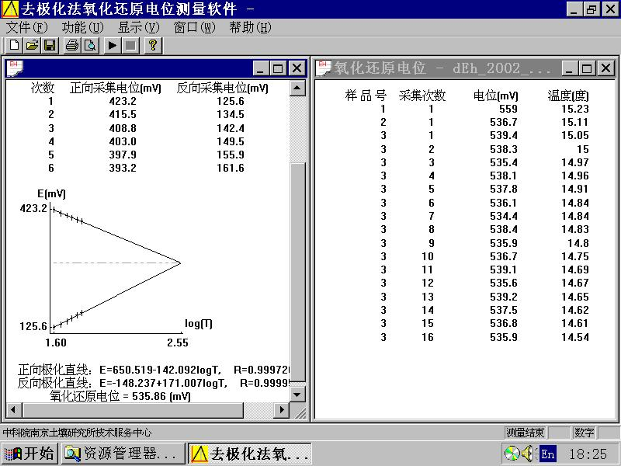
参考文献
（1）Liu,Z.G.and Yu,T.r.(1984) J.Siol Sci.,35: 469.
（2）方建安、刘志光 分析仪器，1987，（1），23。
（3）方建安、夏权编著 电化学分析仪器, 东南大学出版社，1992年。

